B&R'da bir yıllık hafta sonu vardiyası
Geçici iş modeli beklentileri aşıyor
• Başarı modeli olarak hafta sonu vardiyası: Kısaltılmış teslimat süreleri ve pazar ihtiyaçlarına esnek yanıt
• Çalışanların üçte birinden fazlası artık düzenli vardiyalı çalışmaya geçiyor
• Hafta sonu vardiyası, son dönemde yüzde 60 artan işleme kapasitesinin kullanımını artırdı
Mart 2023'te B&R, teslimat darboğazları nedeniyle bekleyen siparişleri hızlı bir şekilde işlemek için Eggelsberg, Avusturya'daki genel merkezinde üretim ve lojistikte hafta sonu 20 saatlik geçici bir vardiya başlattı. 25 Şubat 2024 Pazar günü, bir yıllık bir çalışmanın ardından son hafta sonu vardiyası planlandığı gibi sona erdi. Yaklaşık 300 yeni çalışan, ilk birkaç haftada orijinal verimlilik hedeflerine ulaşmıştı. Teslimat süreleri kısa sürede büyük ölçüde kısaltılabildiğinden, müşteriler için de hemen fark edilen bir etkiydi bu.
Yeni istihdam modelinin koşulları: Hafta sonları 20 saat çalışma, pazartesiden cumaya serbest zaman ve tam zamanlı bir pozisyonun maaşı. B&R Genel Müdürü Jörg Theis şöyle açıklıyor: "İş konseyimiz ve sendikalarla birlikte geliştirdiğimiz model her açıdan kendini kanıtladı.” "Genişletilmiş fabrika kapasitelerimizin ilave kullanımı sayesinde, birikmiş siparişleri hızlı bir şekilde işleme koyabildik ve pazar ihtiyaçlarına daha esnek bir şekilde yanıt verebildik. Modelin süresi sona erdikten sonra çalışanların üçte birinden fazlasının B&R ekibinin bir parçası olarak kalıp normal vardiyalı çalışmaya geçecek olmasından çok memnunuz.”
Otomasyon yoluyla büyümeyi sağlamak
Otomasyon ve yapay zeka, Avrupa'daki şirketlerin yüzde 90'ından fazlası için temel teknolojiler ve yatırım öncelikleridir. B&R, bu şirketleri en iyi şekilde desteklemek için yakın zamanda Eggelsberg'deki üretim kapasitesini yüzde 60 artırarak yılda iki milyar parçaya çıkardı. Eggelsberg'deki genel merkezdeki çalışan sayısı 3.000'in üzerine çıktı. Theis, "Çalışanlarımız, onların becerileri ve bağlılıkları bizim en değerli sermayemiz ve belirleyici bir başarı faktörüdür" diyor. "Teknoloji sektöründe nitelikli işlere yönelik hızla artan talep göz önüne alındığında, teknolojiyle ilgilenen yeni yetenekleri çekmek ve aynı zamanda eğitim ve ileri eğitim tekliflerimiz aracılığıyla önemli becerileri teşvik etmek ve geliştirmek için elimizden gelen her şeyi yapıyoruz.”
Yetenek gelişimine yatırım yapmak
B&R, temel teknolojilerde artan beceri ve yetenek ihtiyacına yanıt olarak bir dizi girişime yatırım yaptı: 2022'de ABB, B&R'ın Eggelsberg'deki genel merkezinde yılda 4.000 kişiye kadar eğitim kapasitesi sunan küresel bir inovasyon ve eğitim kampüsü açtı. Eğitim ağının bir parçası olarak B&R, dünya çapındaki üniversiteler ve teknik liselerle işbirliği yapmaktadır. Bu sonbahardan itibaren şirket, uygulama geliştirme ve programlama, operasyonel lojistik ve BT sistem teknolojisi alanlarında stajyerlik içeren yeni bir eğitim programı başlatacak.

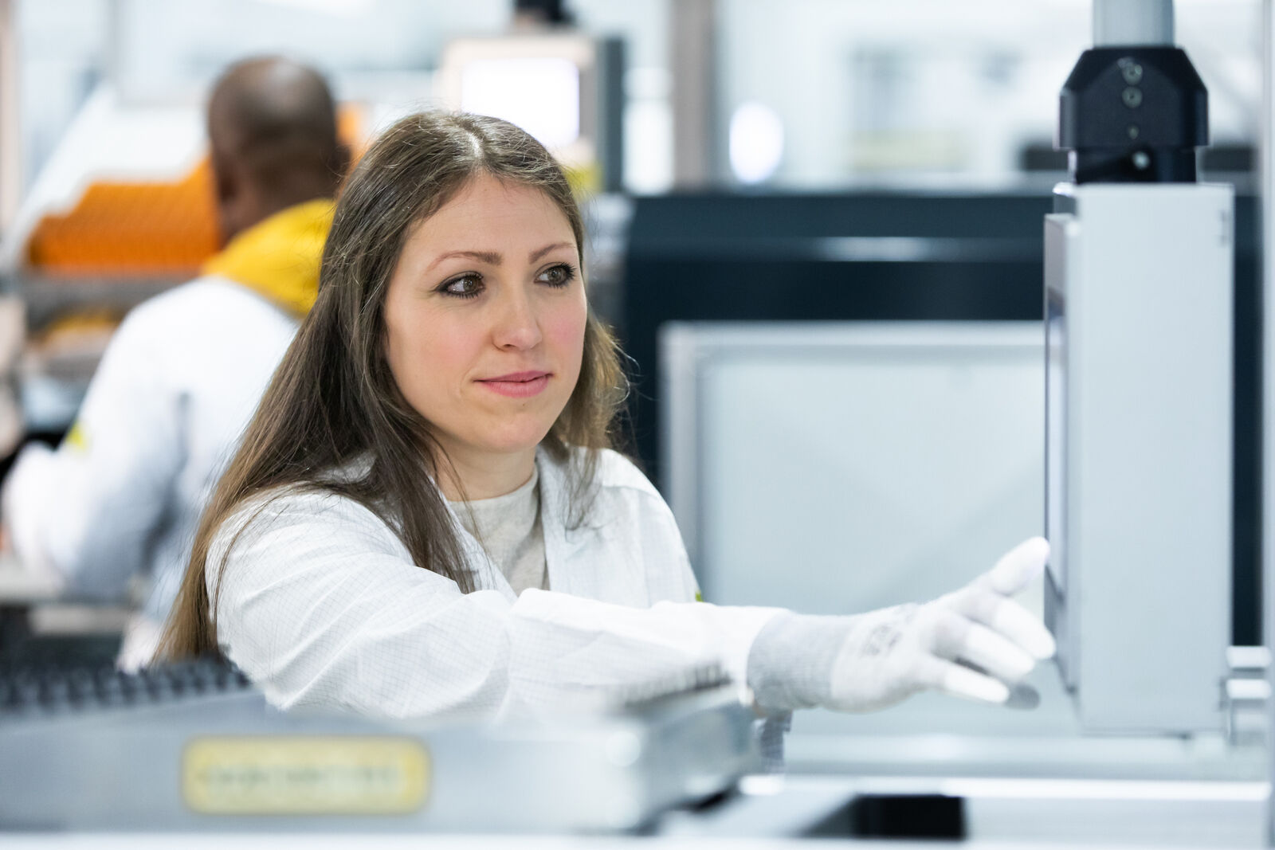
Yenilikçi hafta sonu vardiyası modeli teslimat sürelerini kısalttı ve pazar ihtiyaçlarına esnek tepkiler verilmesini sağladı. (Fotoğraf: B&R)

B&R Hakkında
ABB Grubunun bir bölümü olan B&R, merkezi Avusturya'da bulunan endüstriyel otomasyon alanında global bir liderdir. B&R, neredeyse her sektördeki müşterilere makine ve fabrika otomasyonu, hareket kontrolü, HMI ve entegre güvenlik teknolojisi için eksiksiz çözümler sunmak üzere en son teknolojiyi ileri mühendislikle birleştiriyor. OPC UA, POWERLINK ve openSAFETY gibi Endüstriyel IoT iletişim standartlarının yanı sıra Automation Studio yazılımıyla B&R, otomasyon mühendisliğinin geleceğini sürekli olarak yeniden tanımlıyor. B&R'ı endüstriyel otomasyonun ön saflarında tutan yenilikçi ruh, süreçleri basitleştirme ve müşteri beklentilerini aşma taahhüdünden kaynaklanmaktadır.
Daha fazla bilgi için www.br-automation.com adresini ziyaret edin.

